# 排序與檢定標準

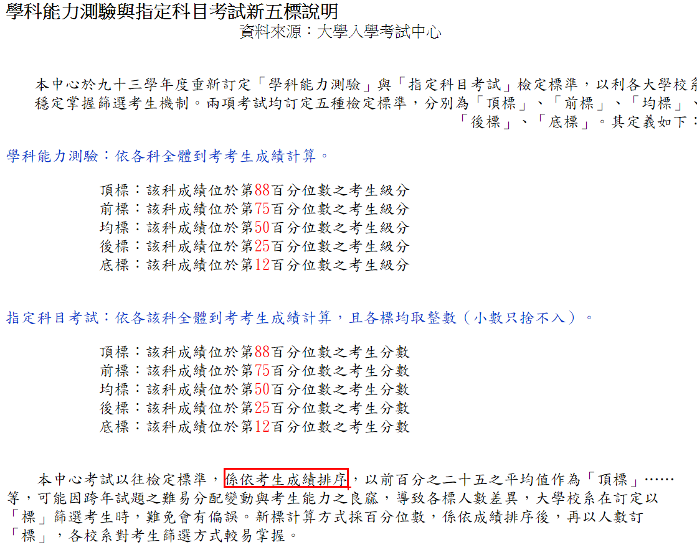<http://www.wlgsh.tp.edu.tw/DATA/3/3-06counsel/921017/27.htm>

## C++排序

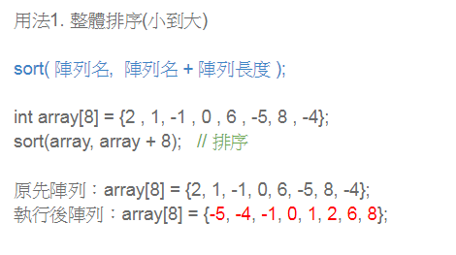

輸入範例

|  |  |
| --- | --- |
| 5  3  2  4  1 | 單科級分0-15 |

輸出範例

|  |  |
| --- | --- |
| 1  2  3  4  5 | 遞增排序 |

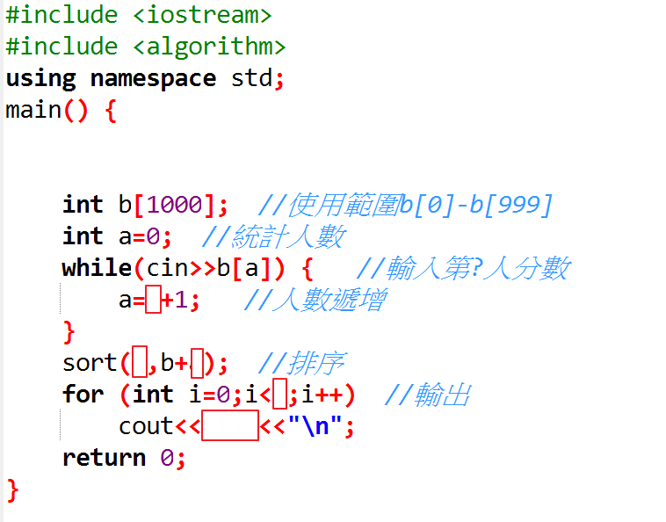

## 加分題

輸入範例

|  |  |
| --- | --- |
| 11  1  3  12  10  14  15 | 單科級分0-15 |

輸出範例

|  |  |
| --- | --- |
| 15  14  11  3  1 | 依序輸出 |

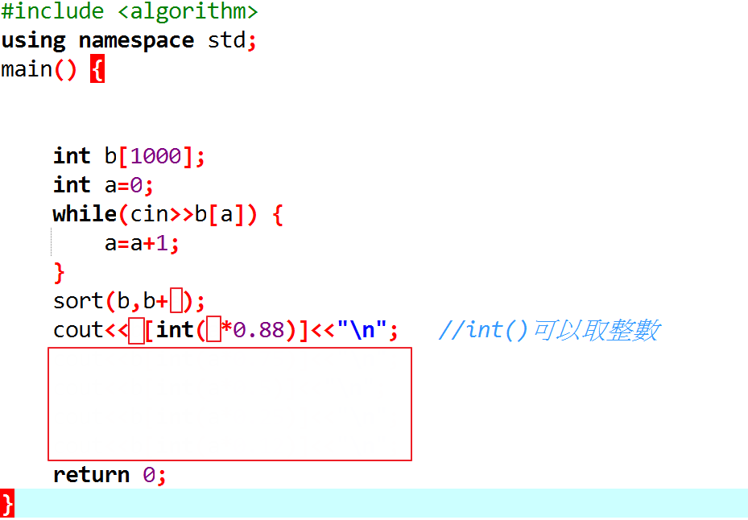

## 加加分題

輸出遞減排序

輸入範例

|  |  |
| --- | --- |
| 5  3  2  4  1 | 單科級分0-15 |

輸出範例

|  |  |
| --- | --- |
| 5  4  3  2  1 | 遞減排序 |

## 加加加分題

你可以自由發揮。請在程式的前面加上註解

//新功能是 ……